参考网站： https://www.pcbcart.com/

板块一 海报 1张 （见附件1）

One-stop Electronic Manufacturing Solutions
*Custom PCB Layout Precision
*PCB Fabrication & Manufacturing Authorized Electronic Component Sourcing
*PCBA Assembly (SMT / DIP / BGA Rework)
*Complete Functional Validation & Testing

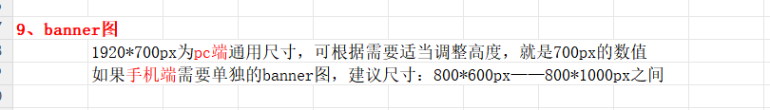

板块二
PCB生产 + 组装 + BOM LIST + PCBA生产
（暂定这四个板块，内容需要一一对应准备好）
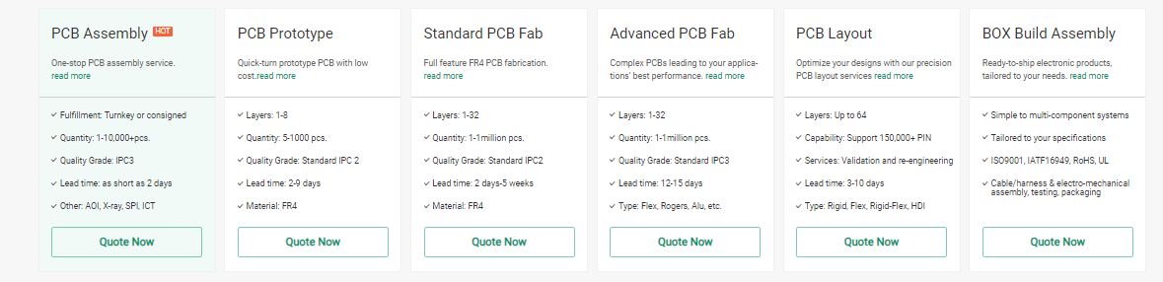

板块三

优势展示位（参考下图）
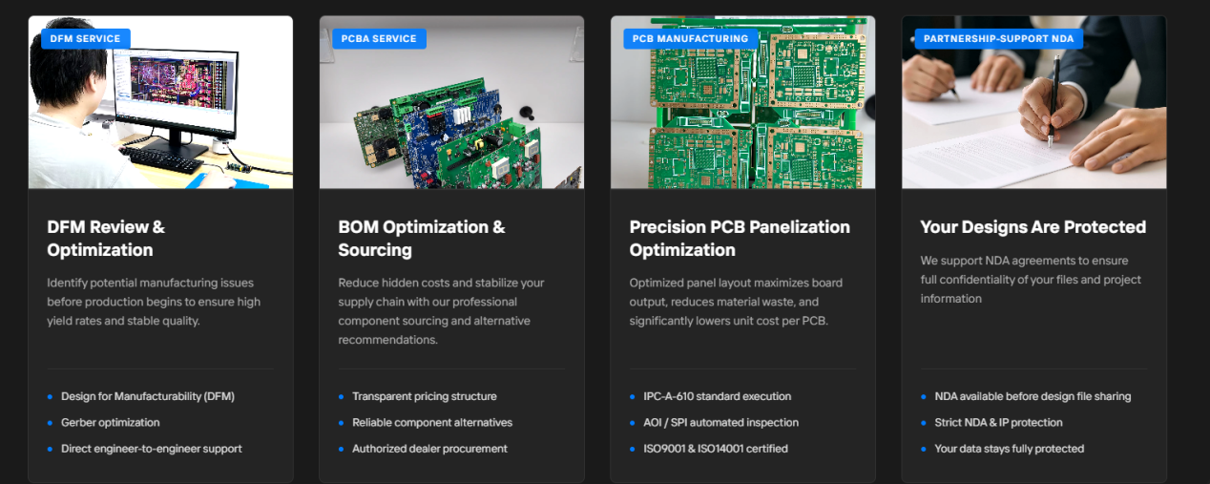

板块四
公司介绍（视频？）- 关于我们 + Why Choose us
（需要确定模板，文字，视频/图片）

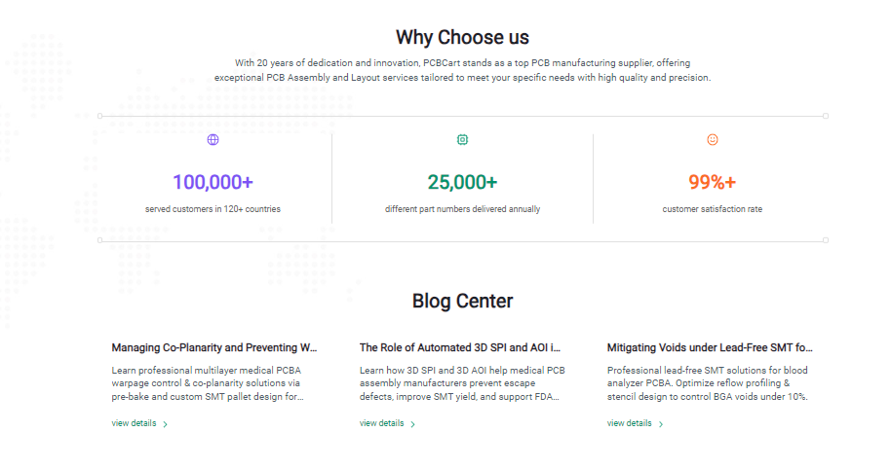

板块五

设备展示 - 需要准备设备照片，设备名字
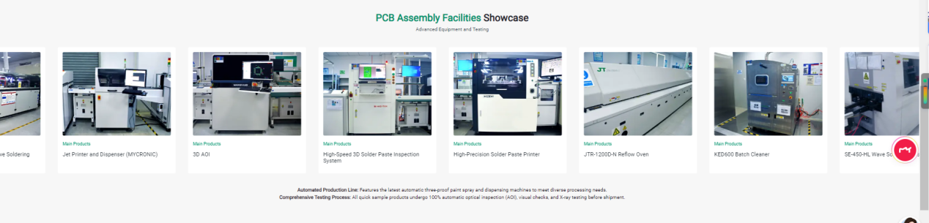

板块六
（准备好文本资料）
